1 字节流可以操作字节和字符，字符流只能操作字符。

2 一个字节一个字节的读取时数组可以用字节数组byte[]，可以不用int[]。因为用不到那么大。

3 **read**(char[] cbuf,

int off,

int len)

4 性能的接近问题？？？？？？？？？？？？？？？

5 编码表：（位指的是二进制位）

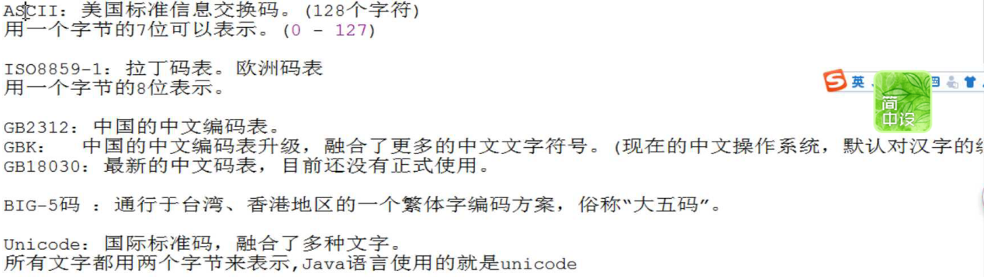

6 文件-右键-properties可以修改码表。

7 unicode的缺点一是每个字符都用两个字节，而是无法表示更多的字符。

8 utf-8的优点是字节数是变化的，既省空间又可以表示更多的字符。

9 GBK的特点：

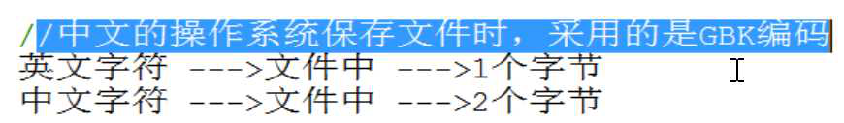

10 unicode java中没有，只有utf-8

11

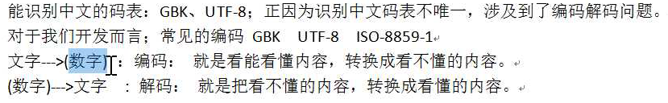

12 转换流OutputStreamWriter和InputStreamReader，他是FileReader的父类。他们是字符流，因为以Reader和Writer结尾。

**转换流的作用是将字节流转换成字符流。例子：**



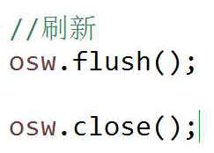

13 转换流的作用：

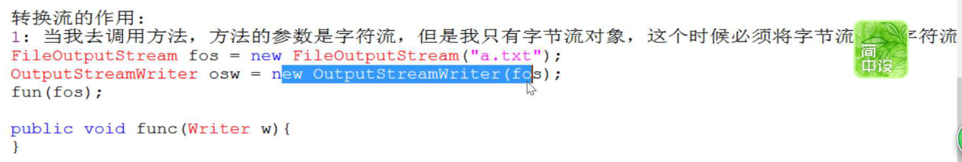

14 FileReader读取出来的数组是字符：

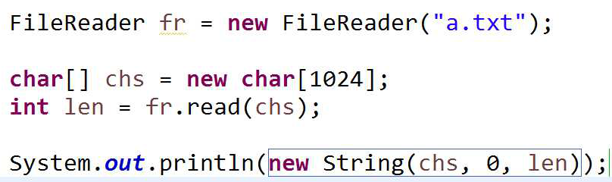

15 当读的编码和写的编码不一致的话就会出现乱码。

16 **转换流的第二个参数指的是读取或写入所用的编码：**



若没有第二个参数则会仍然默认GBK。

17 写和读默认都是GBK。

18 **不指定编码时，不用使用转换流，指定编码（改变默认编码）时才用。**

19 记事本中文件-另存为可以改变编码，ANSI指的是GBK。

20 序列化流：

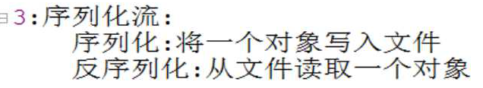

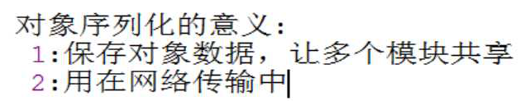

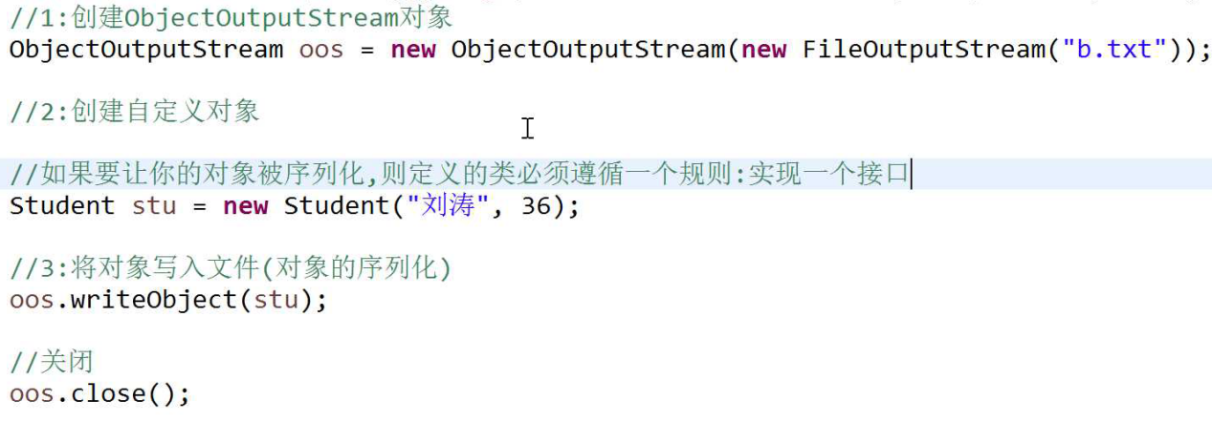

**Serializable：可序列化的**（编程专用单词）



然而该**接口中没有方法**，这种接口称为**标记接口**。（**即在Student类中不用重写方法**）

21 序列化之后人是看不懂得，因为不是给人看的，看了也没意义。

22 序列化写入对象，反序列化读出对象，读对象的方法不需要参数。

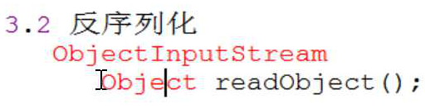

23 **反序列化的时候需要向下强制转型将Object转化掉**：

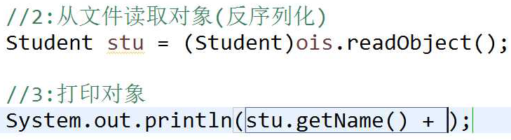

序列化流里面应该传入字节流：

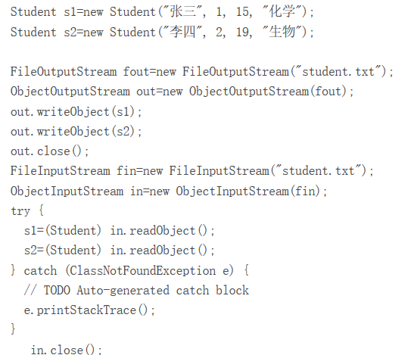

24 IO流报错无法（**在文件夹中**）写入文件时是因为错把建立文件夹做成了建立文件，导致文件中无法再创建文件。

25 类的id与文件的id：（无效类异常报错）

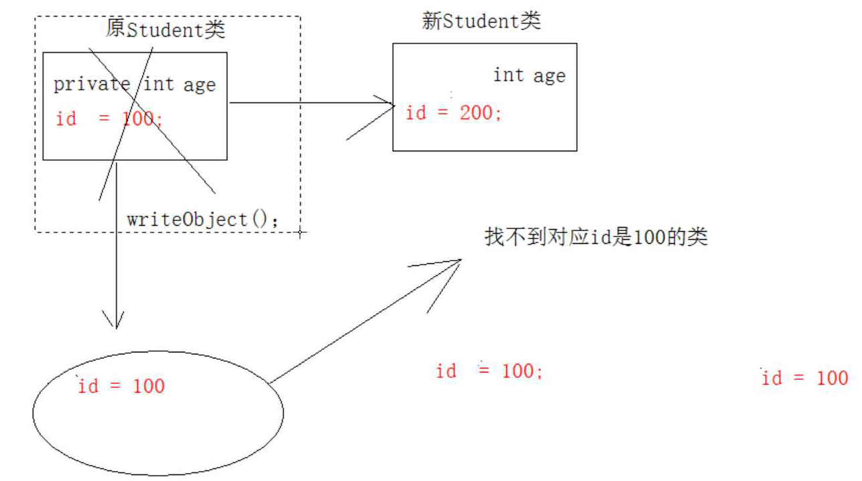

解决的方法是固定id，点击类名的黄色id，选择一项就会**自动**重写系统自动生成的id，有两种方法，选哪个都行。

26 transient：（**短暂的**）

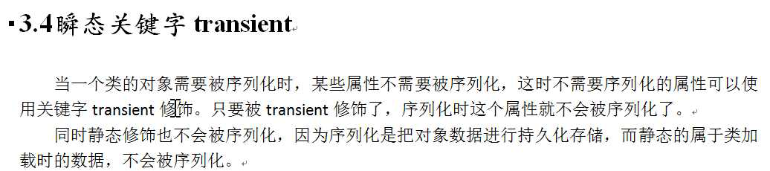

若加上瞬态关键字仍然读取该属性的话就会返回**默认值**，如int默认为0.

27 序列化多个对象：（**即一个序列化流对象序列化多个对象**）

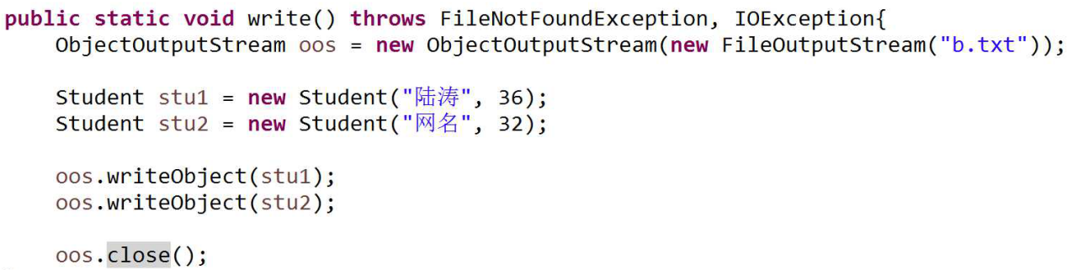

读取的时候就会逐个读取：

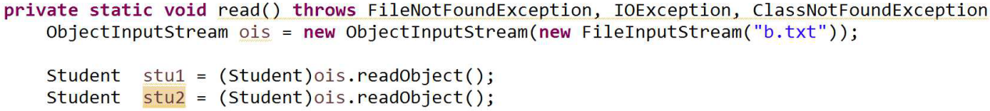

28 注意，**序列化流也是流，也要关闭流close()。**

29 打印流（了解）（**打印流也是流**）

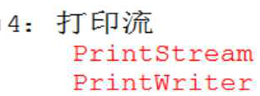

**前者是打印字节流，后者是打印字符流。**

30 （**看来PrintStream()不传入参数时指的是控制台，PrintWriter()不传入参数时指的是键盘。**）下面是printStream类的构造函数和方法：

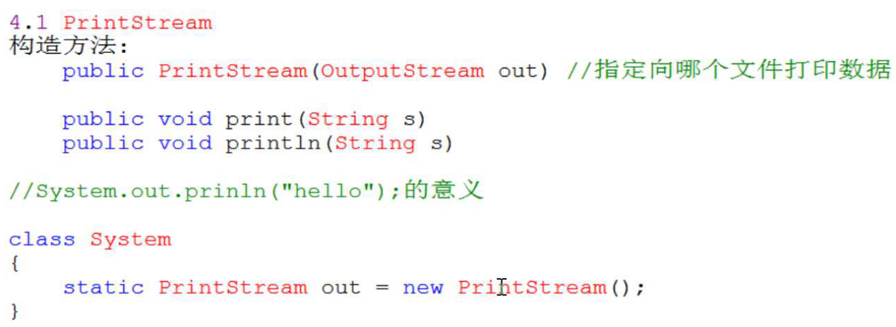

31

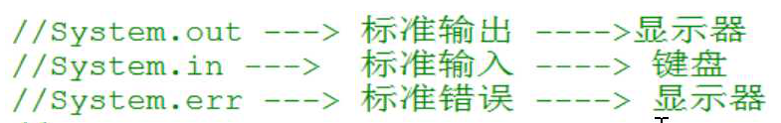

32 计算机的任何硬件在上层都是一个文件或流。

33 **System.in表示一个文件（文件应该是字节流因此用转换流转换成字符流再转化成高效字符流。）**。（**就相当于一边录入一边读取**）不使用Scanner模拟键盘录入：

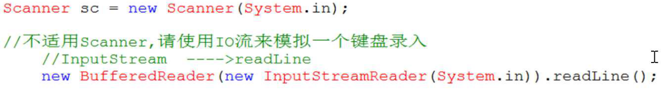

34 **commons IO**：不是jdk的，是第三方的。（**该包用于操作和复制文件和文件夹**）

35 .class文件是二进制文件。（**编译完之后的文件是二进制文件**）

36 在工程中创建文件夹：

工程-new-folder创建导入jar包用的文件夹（一般命名为lib）。

将jar包与当前项目关联：

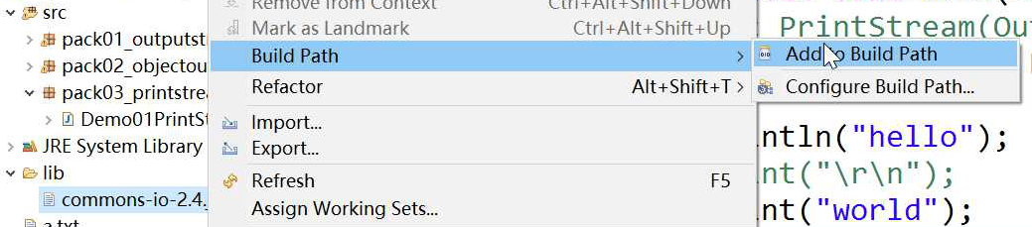

37 包中有类，**类中的方法都是静态方法**：（**删除方法**）（注意要实例化File对象）

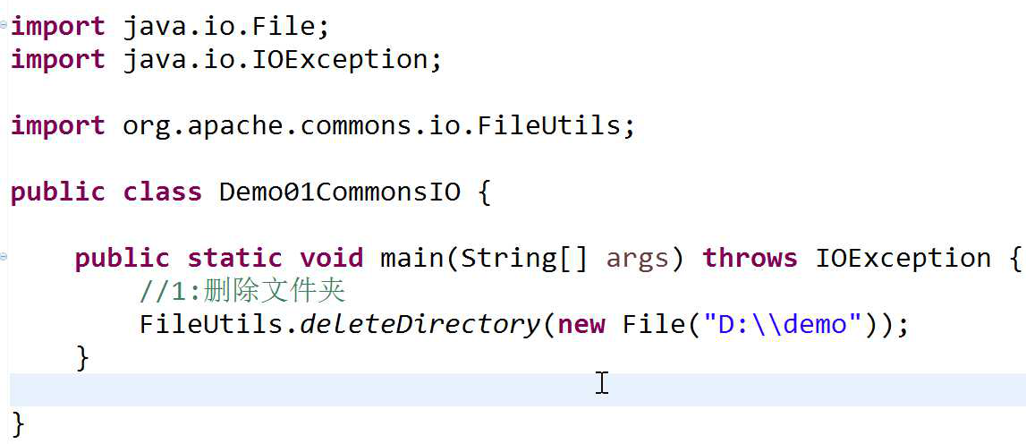

复制文件夹：（它的模式是将文件夹连同壳传入）



下面的方法不写文件夹的话就没有壳：



38 第三方jar包 commoms.io的**说明书**：压缩包解压缩，**进入docs文件夹**，在网页列表中找**index**.html（即根目录）。

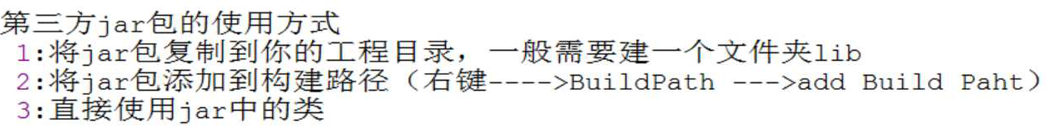

39 工程与工程之间不能共用jar包，只能重新创建一个文件夹，有多少个工程就有多少个文件夹。

40 Properties类：（集合）

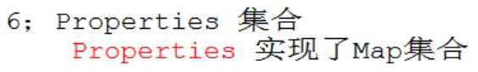

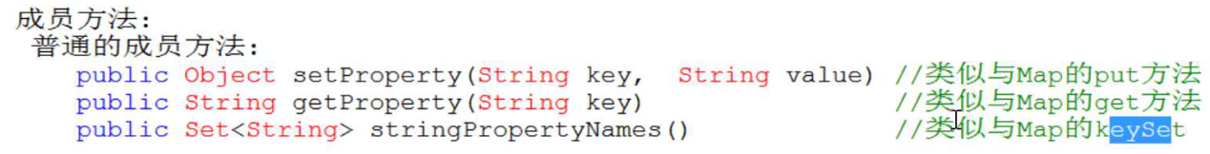

41 Properties集合举例：（他也可以保持**键**的唯一性）

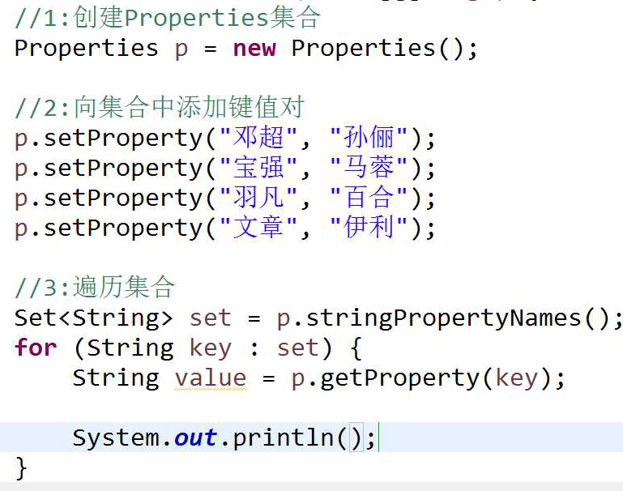

42 Properties集合的不同于Map的特有方法：



1.将文件中的键值对写到集合：（**注意是FileReader不是FileInputStream**）

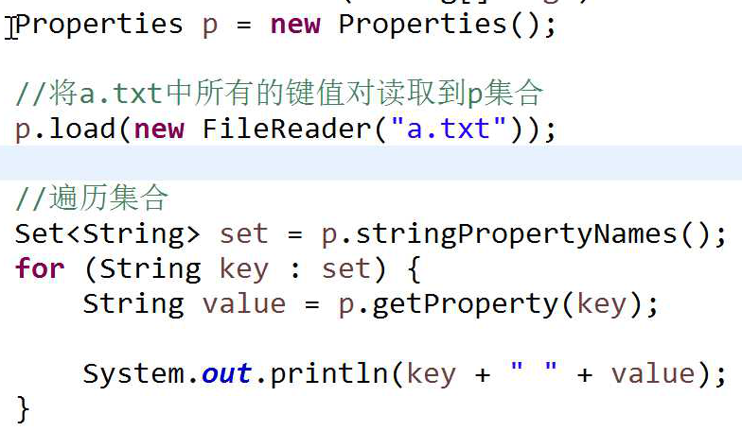

1. 将集合中的数据写到文件：（**store()的第二个参数是对文件的说明，可以是null代表没有**）

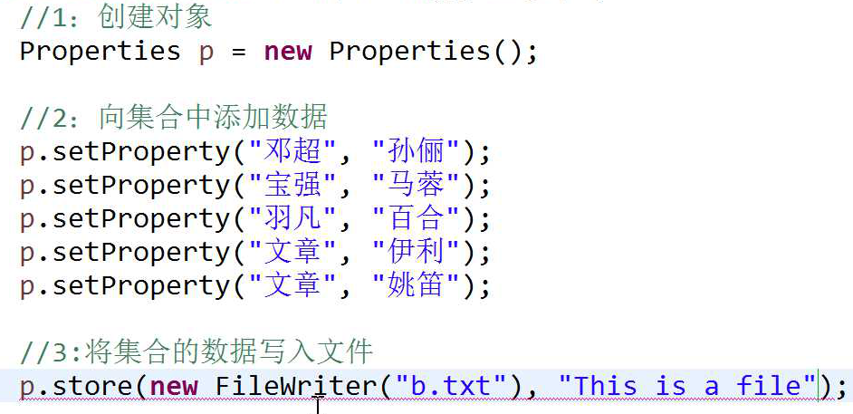

**然而写入的是无序的，因为原理是哈希。**

43 .ini是配置文件。该文件中的#表示注释，是不会读取的。**.properties也是配置文件。**

44 Properties案例：

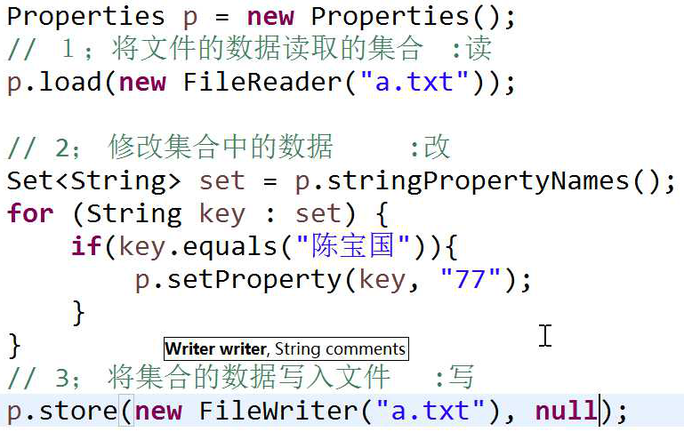

45 Properties主要用于配置文件。

46 当**系统类**没实现Serializable接口时就是不想让你序列化。

47